Федеральное государственное автономное образовательное учреждение

высшего образования

«Национальный исследовательский университет ИТМО»

Факультет программной инженерии и компьютерной техники

Лабораторная работа по ОПД №1

Перевод чисел между различными системами счисления

Вариант 9765

Выполнил  
Пчелкин Илья Игоревич

P3106

Проверила

Остапенко О.Д.

Санкт-Петербург 2024

Оглавление

Текст задания 3

Задание 1 6

# Текст задания

1. Создать приведенное в варианте дерево каталогов и файлов с содержимым. В качестве корня дерева использовать каталог lab0 своего домашнего каталога. Для создания и навигации по дереву использовать команды: mkdir, echo, cat, touch, ls, pwd, cd, more, cp, rm, rmdir, mv.

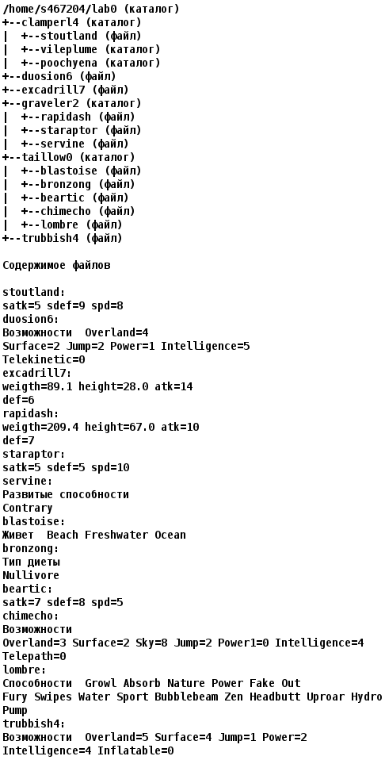

2. Установить согласно заданию права на файлы и каталоги при помощи команды chmod, используя различные способы указания прав.

* clamperl4: r-xrwxrwx
* stoutland: rw--w--w-
* vileplume: -wxrwxr-x
* poochyena: владелец должен записывать директорию и переходить в нее; группа-владелец должна читать и записывать директорию; остальные пользователи должны записывать директорию и переходить в нее
* duosion6: права 404
* excadrill7: r--r--r--
* graveler2: rwx-wxrwx
* rapidash: владелец должен читать и записывать файл; группа-владелец должна не иметь никаких прав; остальные пользователи должны читать файл
* staraptor: ---r--r--
* servine: владелец должен не иметь никаких прав; группа-владелец должна читать файл; остальные пользователи должны читать и записывать файл
* taillow0: r-x-wxrwx
* blastoise: владелец должен не иметь никаких прав; группа-владелец должна не иметь никаких прав; остальные пользователи должны читать и записывать файл
* bronzong: r--------
* beartic: владелец должен читать файл; группа-владелец должна читать файл; остальные пользователи должны не иметь никаких прав
* chimecho: ------rw-
* lombre: права 640
* trubbish4: r--r-----

3. Скопировать часть дерева и создать ссылки внутри дерева согласно заданию при помощи команд cp и ln, а также комманды cat и перенаправления ввода-вывода.

* cоздать символическую ссылку для файла excadrill7 с именем lab0/graveler2/staraptorexcadrill
* скопировать рекурсивно директорию clamperl4 в директорию lab0/clamperl4/poochyena
* объеденить содержимое файлов lab0/graveler2/servine, lab0/taillow0/beartic, в новый файл lab0/duosion6_68
* создать символическую ссылку c именем Copy_48 на директорию graveler2 в каталоге lab0
* cоздать жесткую ссылку для файла trubbish4 с именем lab0/taillow0/beartictrubbish
* скопировать файл excadrill7 в директорию lab0/clamperl4/poochyena
* скопировать содержимое файла duosion6 в новый файл lab0/taillow0/chimechoduosion

4. Используя команды cat, wc, ls, head, tail, echo, sort, grep выполнить в соответствии с вариантом задания поиск и фильтрацию файлов, каталогов и содержащихся в них данных.

* Рекурсивно подсчитать количество символов содержимого файлов из директории lab0, имя которых заканчивается на 'e', результат записать в файл в директории /tmp, подавить вывод ошибок доступа
* Вывести список имен файлов в директории graveler2, список отсортировать по имени a->z, добавить вывод ошибок доступа в стандартный поток вывода
* Вывести содержимое файла trubbish4 с номерами строк, исключить строки, заканчивающиеся на 'o', регистр символов игнорировать, подавить вывод ошибок доступа
* Вывести содержимое файла duosion6 с номерами строк, строки отсортировать по имени z->a, подавить вывод ошибок доступа
* Вывести три первых элемента рекурсивного списка имен и атрибутов файлов в директории lab0, заканчивающихся на символ 'e', список отсортировать по возрастанию количества жестких ссылок, ошибки доступа перенаправить в файл в директории /tmp
* Вывести список имен и атрибутов файлов в директории taillow0, список отсортировать по имени a->z, подавить вывод ошибок доступа

5. Выполнить удаление файлов и каталогов при помощи команд rm и rmdir согласно варианту задания.

* Удалить файл trubbish4
* Удалить файл lab0/taillow0/chimecho
* удалить символические ссылки Copy_*
* удалить жесткие ссылки lab0/taillow0/beartictrubbi*
* Удалить директорию graveler2
* Удалить директорию lab0/clamperl4/poochyena

## Задание 1

